**Ana Luiza Martins Karl, Leon Sulfierry Corrêa Costa, Laurent Emmanuel Dardenne**

Grupo de Modelagem Molecular de Sistemas Biológicos, Laboratório Nacional de Computação Científica (GMMSB/LNCC), Petrópolis, RJ, Brasil

**METODOLOGIA**

**Predição e seleção de alvos**

A identificação de potenciais alvos biológicos com base na similaridade estrutural de compostos químicos com atividade biológica foi conduzida utilizando a plataforma online Swiss Target Prediction (SIB, Lausanne, Suíça) [1]. Os alvos biológicos com maior pontuação de probabilidade foram submetidos a uma avaliação qualitativa com base no número de compostos com atividade biológica conhecida. Além disso, a drugabilidade dos alvos foi avaliada utilizando o aplicativo FaDra da suíte LIDeB tools (Laboratory of Bioactive Research and Development, Argentina, disponível em<https://lideb-fadra.streamlit.app/>) [2]. A partir dos resultados obtidos, foram priorizados os alvos moleculares que apresentaram as melhores características de drugabilidade.

**Seleção e preparação das estruturas**

As estruturas tridimensionais (3D) dos alvos foram obtidas do Protein Data Bank (PDB, rcsb.org) [3] e selecionadas com base em critérios específicos, incluindo: (i) presença de ligantes co-cristalizados; (ii) conformação representativa de flexibilidade estrutural na região do sítio de ligação; (iii) volume dos ligantes co-cristalizados, buscando preservar estruturas com volume similar aos compostos avaliados neste estudo; e (iv) resolução. As proteínas foram alinhadas estruturalmente utilizando o PyMOL (The PyMOL Molecular Graphics System, Versão 2.0, Schrödinger, LLC) e analisadas quanto a características estruturais relacionadas à flexibilidade estrutural. As estruturas foram então preparadas utilizando a ferramenta Protein Preparation Wizard[4] da suíte de aplicativos Maestro (Schrödinger Release 2022–4: Maestro, Schrödinger, LLC, Nova York, NY, 2021). A predição dos estados de protonação e a otimização da rede de ligação de hidrogênio foram realizadas utilizando o ProtAssign e o PROPKA[5], considerando os valores de pH experimentalmente relatados e a presença do ligante co-cristalizado. Os estados de protonação e tautoméricos dos compostos Viridiflorol e Germacreno-B foram preditos usando a ferramenta Epik[6].

**Experimentos de docking molecular**

Os experimentos de docking foram conduzidos utilizando o servidor DockThor-VS ([https://dockthor.lncc.br/v2/)](https://dockthor.lncc.br/v2/)%5B10%5D)[7]. A definição dos parâmetros de tamanho de caixa e coordenadas de referência foi baseada nos ligantes co-cristalizados com as estruturas selecionadas, e os detalhes podem ser encontrados na Tabela 1. Todos os experimentos foram realizados utilizando os parâmetros de tamanho de população e número de avaliações padrão (ou seja, 24 rodadas, população de 750 indivíduos, 1.000.000 de avaliações, discretização da grade de 0.25 Å e função de avaliação suavizada). Para a validação dos experimentos nos sistemas estudados, foram executados experimentos de redocking para todos os alvos.

| Composto | Alvo | Centro da grade | | | Tamanho da grade (Å) |
| --- | --- | --- | --- | --- | --- |
| X | Y | Z |
| Viridiflorol | 11bhd1 | -62.49 | -80.86 | -14.63 | 22 |
| AR | 27.15 | 3.19 | 4.40 | 22 |
| Germacreno-B | CB2 | 109.34 | 110.32 | 127.41 | 22 |
| PPARα | 15.26 | 9.11 | -11.70 | 22 |

Tabela 1 – Definições da grade de energia para os experimentos de docking molecular.

**Experimentos de dinâmica molecular (MD)**

Os sistemas 6pt0 + Germacreno-B, 3b66 e 3l3x + Viridiflorol-AR foram envolvidos em uma caixa octaédrica, incluindo uma zona de amortecimento de 15 Å medida a partir do limite mais distante da proteína, por meio do uso do plugin tleap do conjunto de ferramentas AmberTools [DOI 10.1021/acsomega.0c02638]. As proteínas foram parametrizadas utilizando o campo de força ff19SB, a água e os íons foram parametrizados utilizando o campo de forças OPC3, e os ligantes correspondentes foram parametrizados via gaff [REF: 10.1021/acs.jctc.9b00591, 10.1002/jcc.20035].

As simulações prosseguiram no conjunto NPT, estabilizando a temperatura em 300 K através do termostato de Langevin e mantendo a pressão em 1 bar utilizando uma abordagem isotrópica de barostato de Berendsen. Condições de contorno periódicas foram aplicadas, estabelecendo um corte de 10 Å para interações não ligadas e abordando forças eletrostáticas de longo alcance por meio da técnica de Ewald de malha de partículas (PME). O software AMBER22 foi empregado como o integrador numérico para todas as simulações, com um passo de tempo de 2 fs e coordenadas de hidrogênio refinadas pelo algoritmo SETTLE [REF: 10.1021/acs.jcim.3c01153].

Após a parametrização do sistema, uma série de etapas de minimização e relaxamento foram empreendidas, compreendendo: (i) 1000 etapas de minimização de energia via gradiente conjugado, (ii) 300 ps de pré-relaxamento NPT com restrições harmônicas aplicadas a proteínas e carboidratos, (iii) um subsequente relaxamento NPT de 300 ps após a remoção das restrições de carboidratos, (iv) 200 ps de relaxamento NPT levantando restrições nas cadeias laterais de resíduos dentro de um raio de 5 Å do ligante, (v) mais 200 ps de relaxamento NPT sem restrições em todos os resíduos ao redor do ligante, culminando em (vi) uma fase preliminar de pré-produção NPT de 10 ns [REF 10.3390/molecules24183215].

Esse protocolo preparatório foi replicado cinco vezes para estruturas iniciais—pós-protonação, solvatação e ionização de cada um dos três sistemas. Subsequentemente, para cada uma dessas cinco réplicas por sistema, uma sequência MD produtiva independente foi executada, resultando em uma simulação NPT de 100 ns a 300 K e 1 bar, com registro das coordenadas a cada 4 ps, totalizando 500ns por sistema.

**Estimativas de Paisagens de Energia Livre para Interação Ligante-Proteína**

Para avaliar a estabilidade termodinâmica e a liberdade energética dos ligantes nos sítios ativos das proteínas, as Paisagens de Energia Livre de Gibbs (FELs) foram calculadas utilizando o algoritmo Free Energy Landscape [REF 10.5281/zenodo.10689690].

Este método utiliza a Estimação de Densidade Kernel (KDE) para calcular a variação relativa da energia livre de Gibbs (ΔG) ao longo de diferentes regiões dentro de um domínio amostral, definido por duas variáveis coletivas (CVs), especificamente r1 e r2. Aqui, essas variáveis representam as componentes principais (PCs) do backbone proteico ao longo da trajetória de simulação.

Para cada ponto no espaço bidimensional (2D) definido pelas variáveis coletivas, a variação da energia livre de Gibbs (ΔG) é calculada utilizando as probabilidades de distribuição (P) segundo a estatística de Boltzmann:

onde:

* representa a variação da energia livre de Gibbs no ponto especificado pelas variáveis coletivas e
* é a constante de Boltzmann, que serve como uma ponte entre a termodinâmica macroscópica e a física estatística em nível molecular,
* é a temperatura absoluta do sistema, medida em kelvins
* é o logaritmo natural da probabilidade , que descreve a frequência ou densidade relativa de uma determinada conformação (ou conjunto de conformações) expressa pelas coordenadas e .

Centrando a análise nas duas principais componentes do backbone proteico ( e ), que encapsulam as flutuações conformacionais significativas ao longo da simulação, o principal objetivo é discernir as conformações proteicas mais energeticamente estáveis. Este enfoque não apenas facilita a identificação dessas conformações estáveis, mas também propicia um estudo aprofundado do comportamento termodinâmico do ligante no interior proteico [REF 10.1021/jp9536920, 10.3390/molecules24183215].

**RESULTADOS**

**Seleção dos alvos moleculares**

Os alvos selecionados para o composto Viridiflorol foram o 11-beta-hydroxysteroid dehydrogenase type 1 (11β-HSD1) e o Androgen Receptor (AR), uma vez que o alvo UDP-glucuronosyltransferase 2B7 (UGT) apresentou um score desfavorável nas análises de drugabilidade pelo FaDra, apesar de ter uma maior probabilidade de interação (*score* = 0.28). Para o composto Germacreno-B, os alvos selecionados com base no melhor *score* também apresentaram *scores* favoráveis nas análises de drugabilidade, sendo eles o Peroxisome Proliferator-Activated Receptor Alpha (PPARα) e o Cannabinoid receptor 2 (CB2).

| Composto | Alvo | Uniprot ID | Score | PDBs selecionados |
| --- | --- | --- | --- | --- |
| Viridiflorol | UGT | P16662 | 28% | - |
| 11β-HSD1 | P28845 | 6% | 2rbe, 4k1l |
| AR | P10275 | 6% | 2pnu, 3b66, 3l3x, 8e1a |
| Germacreno-B | CB2 | P34972 | 6% | 5zty, 6kpf, 6pt0 |
| PPARα | Q07869 | 6% | 6kb2, 6lx5 |

Tabela 2 - Alvos moleculares selecionados para os compostos Viridiflorol e Germacreno-B.

**Alvos Moleculares**

**11β-HSD1**

A 11β-HSD1 é uma enzima bidirecional que converte a cortisona inativa em cortisol ativo na presença de NADPH e também catalisa a reação reversa na presença de NADP+. Essa enzima é codificada pelo gene HSD11B1 e atua como homodímero no lúmen do retículo endoplasmático[8]. É amplamente expressa no tecido adiposo, fígado e sistema nervoso central, desempenhando um papel crucial na regulação dos níveis de cortisol e, assim, está associada à regulação do metabolismo, modulação do sistema imunológico e controle dos níveis de estresse. Por esse motivo, essa enzima tem sido objeto de estudos na literatura como alvo molecular para o tratamento de diversas doenças metabólicas, como diabetes, obesidade, síndrome metabólica e doenças cardiovasculares [9-13].

Para modelar a possível interação entre o viridiflorol e a 11β-HSD1, as estruturas tridimensionais dessa enzima disponibilizadas no PDB foram exploradas. Uma mudança conformacional significativa em um loop (228-233) na região do sítio ativo foi observada durante as análises visuais. Além disso, identificamos uma flexibilidade importante no resíduo Tyr177 (Fig. 1), que adota diferentes conformações nas estruturas observadas. A orientação e posição desse resíduo são relevantes para a interação com os inibidores co-cristalizados na cavidade de ligação. Assim, selecionamos duas conformações representativas de flexibilidade dessa enzima: 2rbe e 4k1l. Ambas as estruturas foram co-cristalizadas com inibidores.

Fig. 1 - Resíduo de aminoácido de Tyr177 nas conformações 2rbe (bege) e 4k1l (verde) da enzima 11β-HSD1.

**AR**

O AR é um receptor nuclear de hormônios esteroidais, como a testosterona e dihidrotestosterona (DHT), pertencente à família de receptores nucleares de fatores de transcrição ativados por ligantes [14]. É expresso em vários tecidos e desempenha diversas funções, incluindo o desenvolvimento, função e regulação dos tecidos reprodutivos masculinos, a manutenção da massa muscular e densidade óssea, a regulação do humor e comportamento, além da regulação gênica e do metabolismo celular [15]. Por essa razão, o AR é um alvo terapêutico para várias doenças, como a síndrome da insensibilidade completa ao androgênio, atrofia muscular bulbo-espinhal, doença inflamatória intestinal e síndrome do ovário policístico, sendo sua inibição uma das estratégias mais eficazes no tratamento do câncer de próstata [16].

O AR é composto por vários domínios funcionais, incluindo um domínio de ligação ao DNA, um domínio de ligação ao ligante (LBD) e dois domínios de ativação transcricional [16]. O domínio LBD é responsável pela ligação aos hormônios andrógenos e é o domínio que será estudado neste trabalho. A estrutura tridimensional do AR é composta por 9 alfas-hélices e uma folha beta, que se arranjam formando um bolsão hidrofóbico onde os ligantes interagem. Durante nossa análise visual, identificamos dois resíduos altamente flexíveis: Trp741 e Met895, que apresentam diferentes orientações e posições em quatro estruturas selecionadas. A cavidade de interação hidrofóbica aparece mais fechada, com movimentação da alfa-hélice 892-908, nas estruturas 2pnu e 3b66, enquanto aparece mais próxima nas estruturas 8e1a e 3l3x.

**CB2**

O Cannabinoid Receptor 2 (CB2) é um receptor acoplado à proteína G e faz parte do sistema endocanabinóide. O CB2 desempenha um papel essencial na regulação dos processos inflamatórios, pois está presente em várias partes do sistema imunológico[17]. Ele é considerado um alvo terapêutico promissor, e pesquisas têm se dedicado à sua modulação para o tratamento de doenças inflamatórias, como doença inflamatória intestinal, distúrbios neurodegenerativos, distúrbios metabólicos, osteoporose e diversos tipos de câncer [18, 19, 20, 21, 22].

A estrutura do CB2 consiste em oito hélices, sendo a oitava hélice anfipática. O CB2 possui um sítio de ligação entre as hélices II, III e VII, onde os agonistas se conectam. Neste estudo, os experimentos de docking foram conduzidos nesse sítio de ligação, que possui características hidrofóbicas. As análises visuais revelaram algumas mudanças estruturais nesse sítio de ligação, levando em consideração três estruturas-alvo: 5zty, 6kpf e 6pt0.

**PPARα**

**Experimentos de docking**

Foram realizados experimentos de docking molecular utilizando o programa DockThor para avaliar o potencial de interação entre os compostos Viridiflorol e Germacreno-B com os alvos selecionados. Inicialmente, foram conduzidos experimentos de redocking com os ligantes co-cristalizados das estruturas selecionadas do PDB, previamente preparadas. Os experimentos de redocking foram bem sucedidos para todos os alvos moleculares estudados, com RMSD (Root Mean Square Deviation) abaixo de 2Å entre a pose predita pelo programa e os modos de ligação experimentais, validando assim a preparação do sistema e a capacidade do programa em predizer o correto modo de ligação de pequenas moléculas para esses alvos moleculares.

Os valores de ΔG dos modos de ligação do Viridiflorol preditos nas estruturas dos alvos 11β-HSD1 e AR estão detalhados na Tabela 3. O composto apresenta um moderado potencial de interação para ambos os alvos avaliados, com ΔG predito variando entre -7.039 kcal/mol a -9.1 kcal/mol (equivalente a valores de Ki predito variando entre 6.88 µM a 0.2 µM).

|  | Estrutura | ΔG redocking  (kcal/mol) | ΔG viridiflorol  (kcal/mol) |
| --- | --- | --- | --- |
| 11bhdh | 2rbe | -9.529 | -8.418 |
| 4k1l | -9.774 | -8.868 |
| AR | 2pnu | -11.861 | -9.113 |
| 3b66 | -11.081 | -8.268 |
| 3l3x | -10.128 | -9.009 |
| 8e1a | -10.224 | -7.039 |

Tabela 3 - Valores de ΔG preditos para o modo de ligação de melhor energia pelo programa DockThor para os alvos moleculares selecionados na avaliação do composto Viridiflorol. a - experimentos de validação, considerando os inibidores co-cristalizados.

Os resultados obtidos revelaram que o viridiflorol interage na cavidade hidrofóbica do receptor de androgênio (AR) por meio de resíduos como Leu701, Leu704, Leu707, Trp741, Met742, Val746, Met745, Met787, Met780, Leu873 e Phe876 em todas as conformações avaliadas. As poses preditas para as conformações 2pnu e 3l3x possuem energias equivalentes, mas apresentam-se invertidas: a hidroxila do ciclo heptano realiza interações eletrostáticas com o resíduo Gln71 na conformação 2pnu, enquanto esse mesmo grupamento interage com o resíduo Asn705 na conformação 3l3x (Figura). Essa mudança na orientação do modo de ligação pode ser devido à posição dos resíduos Trp741 e Met745, que interagem com o composto no fundo do sítio de ligação, indicando que ambos os modos de ligação são possíveis.

Figura .

Na enzima 11β-HSD1, o viridiflorol interage principalmente com os resíduos Leu151, Ala152, Val160, Leu195, Leu197, Ala203 e Ala206 por meio de interações hidrofóbicas e de forças eletrostáticas com o resíduo Ser150 na conformação 4k1l (Figura). O grupamento metila, ligado ao ciclo pentano do composto, fica exposto ao solvente, e o ligante forma uma interação do tipo ânion-pi com o resíduo Tyr157. Apesar da equivalência nos valores de energia dos modos de ligação nos dois alvos estudados, nossos resultados indicam que o AR é um alvo mais promissor para maiores investigações com o Viridiflorol.

Figura.

Os valores de ΔG dos modos de ligação do Germacreno-B preditos nas estruturas dos alvos PPARα e CB2 estão detalhados na Tabela 4. O composto demonstra um potencial moderado de interação com ambos os alvos avaliados, com ΔG predito variando de -7.705 kcal/mol a -9.06 kcal/mol, o que corresponde a valores de Ki preditos variando de 6.88 µM a 0.2 µM.

|  | Estrutura | ΔG redocking a  (kcal/mol) | ΔG Germacreno-B  (kcal/mol) |
| --- | --- | --- | --- |
| PPARα | 6kb2 | -8.730 | -7.705 |
| 6lx5 | -8.921 | -8.236 |
| CB2 | 5zty | -11.575 | -8.964 |
| 6kpf | -11.206 | -8.129 |
| 6pt0 | -11.039 | -9.060 |

Tabela 4 - Valores de ΔG preditos para o modo de ligação de melhor energia pelo programa DockThor. a - experimentos de validação, utilizando os inibidores co-cristalizados.

Nossos resultados indicam que o Germacreno-B é capaz de interagir de forma mais eficiente com o alvo molecular CB2, estabelecendo interações mais fortes na cavidade de ligação em comparação com o PPARα. O composto realiza interações hidrofóbicas com os resíduos Phe87, Phe91, Phe94, Phe106, Ile110, Leu182, Phe183, Pro184, Phe281 e Ala282. Além disso, o modo de ligação predito para a conformação 6pt0 exibe uma interação do tipo pi stacking com o resíduo Tyr25 e interações iônicas com os resíduos His85, Ser90, Lys109, Lys278 e Ser285. No entanto, essa interação é perdida com a inversão do composto no sítio de ligação, conforme observado no modo de ligação predito na conformação 5zty. Portanto, acreditamos que o modo de ligação predito na conformação 6pt0 seja o mais provável nesse alvo molecular, apesar das energias de ligação serem bastante equivalentes.

Figura.

**Dinâmica molecular (MD)**

As interações bioquímicas entre os aminoácidos da proteína e os átomos do ligante são complexas e variadas, abrangendo pontes de hidrogênio, interações pi, interações de van der Waals e interações eletrostáticas, influenciadas pelas características químicas dos participantes. Essas interações são essenciais para a função biológica do complexo proteína-ligante, afetando a ligação, orientação, dinâmica e atividade.

A presente seção explora a estabilidade entre proteína e ligante, analisando dados de simulações de dinâmica molecular. Esta análise foca nas estatísticas de contatos das interações ilustradas na Figura 01 (A), e nas transições conformacionais, evidenciadas pelo desvio quadrático médio (RMSD) (Figura 01 B e C) e pela diferença energética, conforme Figura 02 (A).

Para o sistema 3b66, o átomo HB3 da Leucina 34 interage com os átomos H2, H25 e H3 do ligante predominantemente através de forças de van der Waals, contribuindo para a estabilidade estrutural do complexo. No Triptofano 71, as interações dos átomos HZ2 e CZ2 com H9 são de natureza pi-pi, enquanto HH2 com H10 envolve interações de van der Waals, facilitando a orientação e fixação espacial do ligante. Metionina 75 engaja múltiplas interações de van der Waals, com os átomos HB3 e HB2 interagindo com H4 e H1, respectivamente, e o átomo CE interage com H1, sugerindo forças dipolo-dipolo dominadas por van der Waals.

No sistema 3l3x, o átomo HB3 da Leucina 36 e o átomo HZ3 do Triptofano 73 interagem com os átomos H, H2 e H18 do ligante, respectivamente, principalmente por forças de van der Waals, sugerindo uma contribuição à estabilidade estrutural e facilitando a orientação adequada do ligante. Fenilalanina 208 e Treonina 209 demonstram interações pi-pi e uma mistura de pontes de hidrogênio com interações de van der Waals, respectivamente, destacando o papel de ancoragem e orientação no sítio ativo.

No sistema 6pt0, as interações identificadas envolvem principalmente forças de van der Waals e pontes de hidrogênio, essenciais para a estabilidade e função do complexo. A Fenilalanina 67 interage pi-pi com H11, enquanto a Serina 70 mostra uma gama diversificada de interações de van der Waals que auxiliam na ancoragem do ligante. Fenilalanina 71 e 74, assim como Isoleucina 90 e OHE 163, também engajam-se em interações de van der Waals que fortalecem a estabilidade do complexo.

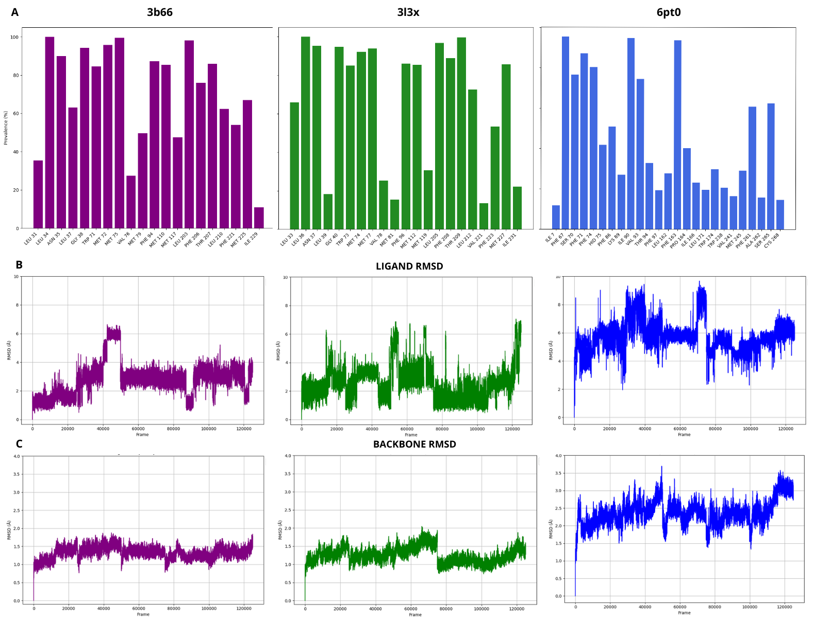

Figura 01 - A) Estatística dos contatos durante toda a dinâmica molecular, para os aminoácidos a até 3 Å de distância do ligante. B) RMSD do ligante ao longo da trajetória. C) RMSD do backbone ao longo da trajetória.

Adicionalmente, a Figura 02 (A) exibe a paisagem de energia livre das duas principais componentes. Nesta representação gráfica, as cores frias (azul) indicam regiões de maior estabilidade energética, enquanto as cores quentes (vermelho) apontam para zonas de menor estabilidade energética. Adjacente a esta, a Figura 02 (B) destaca a estrutura dos mínimos globais, derivada das simulações de dinâmica molecular.

Os mínimos energéticos, destacados em púrpura, facilitam a identificação das poses representativas do complexo proteína-ligante. Este processo é realizado por meio da análise das regiões mais densamente ocupadas nos diversos setores do histograma bidimensional, bem como dos quadros de trajetória que mais se aproximam dessas configurações espaciais, em termos das coordenadas CV1 e CV2.

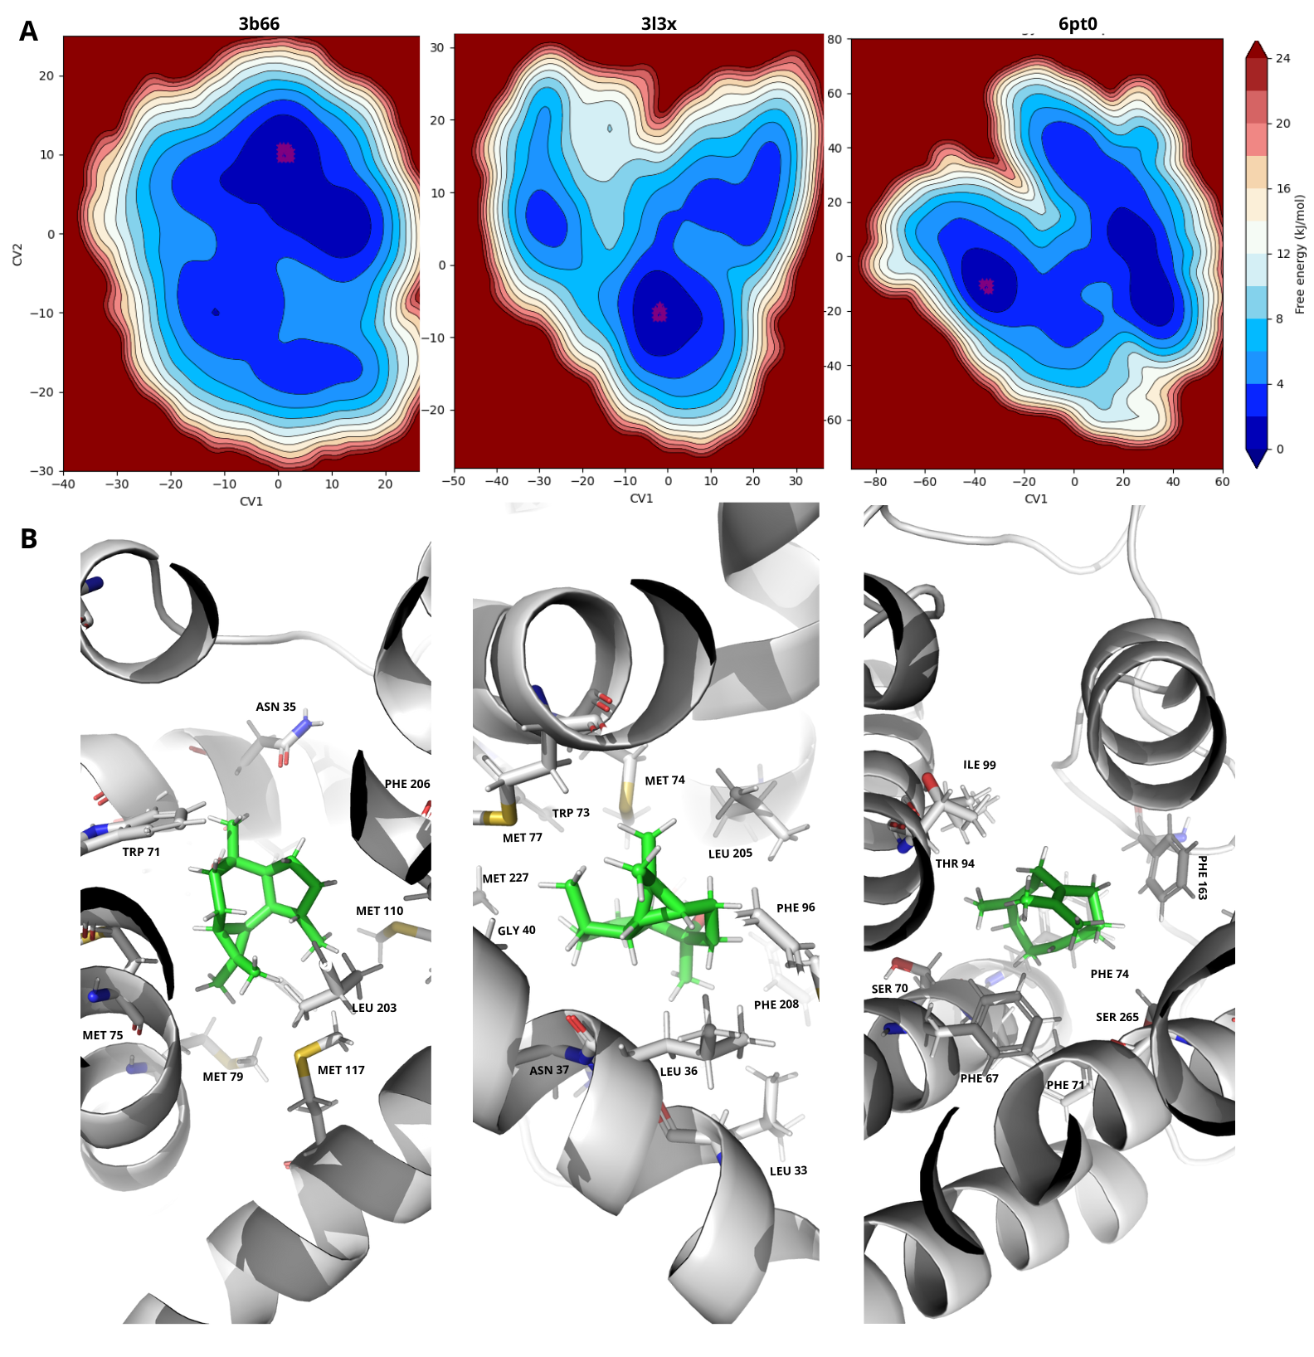Figura 02 - A) Free energy landscape, os pontos em magenta representam as regiões mais energeticamente estáveis. B) Representações das regiões mais energeticamente estáveis.

Estas análises oferecem perspectivas essenciais sobre os mecanismos subjacentes à ligação e à estabilidade do complexo ligante-proteína, conforme representado na Figura 02 (B). Elas possibilitam um entendimento mais detalhado e aprofundado das propriedades termodinâmicas que governam o comportamento do ligante dentro do ambiente proteico.

Também fica evidente que as forças de van der Waals desempenham um papel central na estabilidade dos complexos proteína-ligante nos sistemas estudados. No sistema 3b66, essas interações são cruciais para a estabilidade estrutural e a fixação espacial do ligante. Nos sistemas 3l3x e 6pt0, as interações de van der Waals, juntamente com pontes de hidrogênio e interações pi-pi, contribuem significativamente para a ancoragem e a orientação do ligante dentro do sítio ativo.

Essas observações ressaltam a complexidade e a especificidade das interações bioquímicas que governam a formação e a estabilidade dos complexos proteína-ligante, fornecendo insights valiosos para o desenvolvimento de inibidores mais eficazes e específicos baseando-se nas informações estatísticas e energéticas aqui apresentadas.

**REFERÊNCIAS**

1. (a) DAINA, Antoine; MICHIELIN, Olivier; ZOETE, Vincent. SwissTargetPrediction: updated data and new features for efficient prediction of protein targets of small molecules. **Nucleic acids research**, v. 47, n. W1, p. W357-W364, 2019. (b) GFELLER, David; MICHIELIN, Olivier; ZOETE, Vincent. Shaping the interaction landscape of bioactive molecules. **Bioinformatics**, v. 29, n. 23, p. 3073-3079, 2013.

2. GORI, Denis N. Prada et al. LIDeB Tools: a Latin American resource of freely available, open-source cheminformatics apps. **Artificial Intelligence in the Life Sciences**, p. 100049, 2022.

3. BERMAN, Helen M. et al. The protein data bank. **Nucleic acids research**, v. 28, n. 1, p. 235-242, 2000.

4. MADHAVI SASTRY, G. et al. Protein and ligand preparation: parameters, protocols, and influence on virtual screening enrichments. **Journal of Computer-Aided Molecular Design**, v. 27, n. 3, p. 221-234, 2013.

5. OLSSON, Mats HM et al. PROPKA3: consistent treatment of internal and surface residues in empirical p K a predictions. **Journal of Chemical Theory and Computation**, v. 7, n. 2, p. 525-537, 2011.

6. SHELLEY, John C. et al. Epik: a software program for pK a prediction and protonation state generation for drug-like molecules. **Journal of computer-aided molecular design**, v. 21, n. 12, p. 681-691, 2007.

7. (a) DE MAGALHÃES, Camila Silva et al. A dynamic niching genetic algorithm strategy for docking highly flexible ligands. **Information Sciences**, v. 289, p. 206-224, 2014. (b) GUEDES, Isabella A. et al. New machine learning and physics-based scoring functions for drug discovery. **Scientific reports**, v. 11, n. 1, p. 1-19, 2021.

8. TOMLINSON, Jeremy W. et al. 11β-Hydroxysteroid dehydrogenase type 1: a tissue-specific regulator of glucocorticoid response. **Endocrine reviews**, v. 25, n. 5, p. 831-866, 2004.

9. ANDERSON, Anna; WALKER, Brian R. 11β-HSD1 inhibitors for the treatment of type 2 diabetes and cardiovascular disease. **Drugs**, v. 73, p. 1385-1393, 2013.

10. SCOTT, James S.; GOLDBERG, Frederick W.; TURNBULL, Andrew V. Medicinal chemistry of inhibitors of 11β-hydroxysteroid dehydrogenase type 1 (11β-HSD1). **Journal of Medicinal Chemistry**, v. 57, n. 11, p. 4466-4486, 2014.

11. CHAPMAN, Karen E. et al. The role and regulation of 11β-hydroxysteroid dehydrogenase type 1 in the inflammatory response. **Molecular and cellular endocrinology**, v. 301, n. 1-2, p. 123-131, 2009.

12. FEIG, P. U. et al. Effects of an 11β‐hydroxysteroid dehydrogenase type 1 inhibitor, MK‐0916, in patients with type 2 diabetes mellitus and metabolic syndrome. **Diabetes, Obesity and Metabolism**, v. 13, n. 6, p. 498-504, 2011.

13. NOVAK, Jurica et al. Can Resveratrol Influence the Activity of 11β-Hydroxysteroid Dehydrogenase Type 1? A Combined In Silico and In Vivo Study. **Pharmaceuticals**, v. 16, n. 2, p. 251, 2023.

14. ROY, A. K. et al. Regulation of androgen action. **Vitamins & Hormones**, v. 55, p. 309-352, 1998.

15. HEINLEIN, Cynthia A.; CHANG, Chawnshang. The roles of androgen receptors and androgen-binding proteins in nongenomic androgen actions. **Molecular endocrinology**, v. 16, n. 10, p. 2181-2187, 2002.

16. DAVEY, Rachel A.; GROSSMANN, Mathis. Androgen receptor structure, function and biology: from bench to bedside. **The clinical biochemist reviews**, v. 37, n. 1, p. 3, 2016.

17. WHITING, Zak M. et al. Developing the Cannabinoid Receptor 2 (CB2) pharmacopoeia: past, present, and future. **Trends in Pharmacological Sciences**, 2022.

18. TURCOTTE, Caroline et al. The CB 2 receptor and its role as a regulator of inflammation. **Cellular and Molecular Life Sciences**, v. 73, p. 4449-4470, 2016.

19. CASSANO, Tommaso et al. Cannabinoid receptor 2 signaling in neurodegenerative disorders: from pathogenesis to a promising therapeutic target. **Frontiers in neuroscience**, v. 11, p. 30, 2017.

20. FULMER, Makenzie L.; THEWKE, Douglas P. The endocannabinoid system and heart disease: the role of cannabinoid receptor type 2. **Cardiovascular & Haematological Disorders-Drug Targets (Formerly Current Drug Targets-Cardiovascular & Hematological Disorders)**, v. 18, n. 1, p. 34-51, 2018.

21. SHANG, Yuchao; TANG, Yuying. The central cannabinoid receptor type-2 (CB2) and chronic pain. **International Journal of Neuroscience**, v. 127, n. 9, p. 812-823, 2017.

22. KOLB, Bradley et al. The endocannabinoid system and stroke: A focused review. **Brain circulation**, v. 5, n. 1, p. 1, 2019.